**사전에 알아두어야 할 사항들**

**◆ 용어 구분**

- 가상 머신(VM)

: 현재 Nox 게임의 모든 서버들은 클라우드 업체의 가상 머신을 이용하여 서버를 구동하고 있다.

그냥, 서버가 구동이 되고 있는 컴퓨터 그 자체를 가리키는 말이라고 보면 된다.

이 문서에서 VM, 가상 머신, 서버 기계라고 호칭하는 것들은 모두 이와 동일한 의미로 사용한다.

- 데이터베이스, DB

: 일반적으로 이 문서에서 DB라고 하면, 보통 관계형 데이터베이스(Relational Database, RDB)를 말한다.

• Nox 게임은 RDB로 MySQL 데이터베이스를 사용하고 있다.

- 메모리 DB

: 메모리 DB는 캐시 DB라고도 종종 일컫는다. 정확하게는 인-메모리 데이터베이스(In-Memory DB)이다.

•데이터를 메모리에 저장하는 용도의 DB이다.

•Nox에서는 레디스(Redis)를 사용하고 있다.

•메모리에 올라가는 데이터인만큼, 기본적으로는 DB 서버 인스턴스나 머신이 종료될 경우에 날아가는 휘발성 데이터들이다.

: 하지만, 일부의 경우에는 주기적으로 파일로 저장하고 있기도 하다.

- 웹 서버

: HTTP를 이용해 통신하는 서버이다.

•Nox의 웹 서버들은 모두 Windows 환경의 인터넷 정보 서비스(IIS) 웹 서버 플랫폼을 이용해 구동한다.

- 실시간 컨텐츠 서버(실시간 서버)

: TCP / UDP를 이용해 통신하는 애플리케이션 서버이다.

•애플리케이션 파일(*.exe 파일)을 실행시켜 구동하는 방식의 서버이다.

•Nox에서는 실시간으로 동기화가 필요한 컨텐츠들이 이 방식의 서버를 사용한다.

**◆ 운용 환경**

- Nox의 모든 DB와 서버들은 Windows 2012 R2 운영체제에서 구동한다.

- Nox의 모든 플레이어 관련 데이터(캐릭터 정보, 아이템 정보, 스킬 정보, 강화 정보, 거래 정보 등을 모두 포함하여)들은 MySQL DB에 저장하고 있다.

- Nox 서버들 중에서 웹 서버들은 모두 Windows 인터넷 정보 서비스(IIS) 플랫폼으로 구동한다.

**각 DB와 서버의 재시동 과정**

**◆ 전역 DB (Global DB)**

- 여기에 해당하는 가상 머신들은 CloudZ(https://www.cloudz.co.kr) 콘솔에서 다음의 인스턴스들이다.

: **N-GLOBAL-DB.noxgame.kr**

- DB 서버 머신이 부팅이 된 이후, 작업 관리자(Task Manager, Alt + Ctrl + Delete 누르면 뜨는 그것)에서 mysqld.exe 프로세스가 활성화되어 있는지 확인한다.

: MySQL 데이터베이스들은 서버 머신의 운영체제가 시동이 될 때 자동으로 같이 시동되는 게 원칙이다.

- 만약 mysqld.exe 프로세스가 작업 관리자 없으면, [제어판(Control Panel)] → [관리 도구(Administrator Tools)] → [서비스(Services)] 에서 “MySQL5.7” 이라는 이름의 서비스가 시작 상태인지 확인한다.

- “MySQL5.7” 서비스가 중지된 상태인 경우, 시작 버튼을 눌러 서비스를 재개한다.

: 작업 관리자에서 mysqld.exe 프로세스가 잘 뜨는지 확인하면 된다.

**◆ 전역 서버 (Global Server)**

- 여기에 해당하는 가상 머신들은 CloudZ(https://www.cloudz.co.kr) 콘솔에서 다음의 인스턴스들이다.

: **N-GLOBAL-1.noxgame.kr N-GLOBAL-2.noxgame.kr**

- 서버 머신이 구동이 되면, 작업 관리자를 확인하여 w3wp.exe 프로세스가 구동 중인지 확인한다.

- 또는, 인터넷 정보 서비스 관리자(Internet Information Services Manager, IIS Manager 보통 IIS로 약칭)에서 Site 아래에 NoxGlobalServer 웹 사이트가 작동 중인지 확인한다.

: 이 웹 사이트가 w3wp.exe 프로세스이며, 이 프로세스 역시 서버 VM이 부팅이 되면 자동으로 시작하는 것이 원칙이다.

- 만약 w3wp.exe 프로세스가 없거나, IIS 관리자에서 구동 중으로 표시가 되어 있지 않다면, IIS 관리자에서 NoxGlobalServer를 시작한다.

**◆ 상태 관리 서버 (State Server)**

- 여기에 해당하는 가상 머신들은 CloudZ(https://www.cloudz.co.kr) 콘솔에서 다음의 인스턴스들이다.

: **N-GLOBAL-1.noxgame.kr**

- 전역 서버와 상태 관리 서버가 같은 VM에 있음에 주의한다.

: 이 때문에, N-GLOBAL-1.noxgame.kr 서버 인스턴스는 N-GLOBAL-2.noxgame.kr 서버 인스턴스보다 높은 사양으로 설정이 되어 있다.

- 상태 관리 서버는 Redis DB 1 + 상태 관리 마스터 서버 1 + 상태 관리 서버 5 의 셋트로 이루어져 있다.

- C:\database\redis\redis_state_server 디렉토리에 있는 redis-server.cmd를 실행하여 Redis를 띄운다.

- 그 뒤에, C:\NOX_SERVERS 디렉토리로 가서, 다음 순서대로 실행파일(exe 파일)을 실행한다.

: StateServer(이 디렉토리에 마스터 서버의 실행파일이 있다.) → StateServer_29001 ~ StateServer_29005

또한, exe를 실행해야지, vshost.exe 파일을 실행하면 안 된다.

**◆ 공용 정보 DB (Common DB)**

- 여기에 해당하는 가상 머신들은 CloudZ(https://www.cloudz.co.kr) 콘솔에서 다음의 인스턴스들이다.

: **N1-DB-Common.noxgame.kr**

**N2-DB-Common.noxgame.kr**

**N3-DB-Common.noxgame.kr**

- DB 서버 머신이 부팅이 된 이후, 작업 관리자에서 mysqld.exe 프로세스가 활성화되어 있는지 확인한다.

- 만약 mysqld.exe 프로세스가 작업 관리자 없으면, [제어판(Control Panel)] → [관리 도구(Administrator Tools)] → [서비스(Services)] 에서 “MySQL5.7” 이라는 이름의 서비스가 시작 상태인지 확인한다.

- “MySQL5.7” 서비스가 중지된 상태인 경우, 시작 버튼을 눌러 서비스를 재개한다.

: 작업 관리자에서 mysqld.exe 프로세스가 잘 뜨는지 확인하면 된다.

**◆ 게임 DB (Game DB)**

- 여기에 해당하는 가상 머신들은 CloudZ(https://www.cloudz.co.kr) 콘솔에서 다음의 인스턴스들이다.

: **N1-DB-Game-1.noxgame.kr, N1-DB-Game-2.noxgame.kr**

**N2-DB-Game-1.noxgame.kr, N2-DB-Game-2.noxgame.kr**

**N3-DB-Game-1.noxgame.kr, N3-DB-Game-2.noxgame.kr**

- 게임 DB는 전역 DB, 로그 DB와는 확인해야 하는 프로세스와 재시동 과정이 좀 다르다.

: MySQL NDB Cluster를 사용하고 있기 때문이다.

- 게임 DB 서버 머신이 부팅이 된 이후, 작업 관리자를 확인하여 ndb_mgmd.exe 1개와 ndbd.exe 4개가 실행이 되고 있는 상태인지 확인한다.

: ndbd 프로세스 두 개는 메모리를 매우 많이 사용하고 있는데, 이는 데이터를 저장하는 공간을 확보하고 있는 정상적인 상황이므로 이상하게 생각하지 말기 바란다.

- 작업 관리자의 프로세스 상황이 위와 같지 않다면, [제어판(Control Panel)] → [관리 도구(Administrator Tools)] → [서비스(Services)]로 간다.

그리고, 거기에서 다음 세 개의 서비스들이 작동 중인지 확인한다. (작동하고 있지 않다면, 시작시킨다.)

: “MySQL Custer Management Server”

“MySQLDataNode1”

“MySQLDataNode2”

- 서비스를 시작할 때, “MySQL Custer Management Server”를 가장 먼저 시작하게 하고, 나머지를 그 뒤에 시작한다.

: 만약, 위 3개 서비스가 자꾸 시작하자마자 도로 중단되거나 한다면, 일단 3개 서비스를 모두 중단시킨 뒤에, “MySQL Custer Management Server”부터 시작하여 하나씩 시작하게 해본다.

이러면 대개 문제 없이 서비스가 잘 구동이 된다.

- “MySQLDataNode1”, “MySQLDataNode2” 서비스들은 데이터를 메모리에 올리는 과정에 시간이 오래 소요가 될 수 있기 때문에, 프로세스가 완전히 구동이 될 때까지 충분한 시간동안 기다려야 할 수 있다.

: 데이터의 양에 따라 1 ~ 2분 이상 걸리는 경우도 있다.

**◆ SQL DB Node**

- 여기에 해당하는 가상 머신들은 CloudZ(https://www.cloudz.co.kr) 콘솔에서 다음의 인스턴스들이다.

: **N1-DB-Node-1.noxgame.kr, N1-DB-Node-2.noxgame.kr**

**N2-DB-Node-1.noxgame.kr, N2-DB-Node-2.noxgame.kr**

**N3-DB-Node-1.noxgame.kr, N3-DB-Node-2.noxgame.kr**

- 서버 머신이 구동이 되면, 작업 관리자를 확인하여 mysqld.exe 프로세스가 구동 중인지 확인한다.

- 만약 mysqld.exe 프로세스가 작업 관리자 없으면, [제어판(Control Panel)] → [관리 도구(Administrator Tools)] → [서비스(Services)] 에서 “MySQLClusterSQLNode” 라는 이름의 서비스가 시작 상태인지 확인한다.

- “MySQLClusterSQLNode” 서비스가 중지된 상태인 경우, 시작 버튼을 눌러 서비스를 재개한다.

: 작업 관리자에서 mysqld.exe 프로세스가 잘 뜨는지 확인하면 된다.

**◆ 캐시 DB (Cache DB)**

- 여기에 해당하는 가상 머신들은 CloudZ(https://www.cloudz.co.kr) 콘솔에서 다음의 인스턴스들이다.

: **N1-Cache-MemDB.noxgame.kr**

**N2-Cache-MemDB.noxgame.kr**

**N3-Cache-MemDB.noxgame.kr**

- F:\database\redis로 이동한다.

- redis_cache, redis_guild, redis_ranking 디렉토리에 있는 redis-server.cmd 를 실행하여 Redis DB를 실행한다.

: 각 디렉토리의 내부 구조는 완전히 똑같다. 즉, Redis 3개가 띄워져야 한다.

**◆ 인증 서버 (Authentication Server)**

- 여기에 해당하는 가상 머신들은 CloudZ(https://www.cloudz.co.kr) 콘솔에서 다음의 인스턴스들이다.

: **N1-Auth.noxgame.kr**

**N2-Auth.noxgame.kr**

**N3-Auth.noxgame.kr**

- 서버 머신이 구동이 되면, 작업 관리자를 확인하여 w3wp.exe 프로세스가 구동 중인지 확인한다.

- 또는, 인터넷 정보 서비스 관리자(Internet Information Services Manager, IIS Manager)에서 Site 아래에 NoxGlobalServer 웹 사이트가 작동 중인지 확인한다.

: 이 웹 사이트가 w3wp.exe 프로세스이며, 이 프로세스 역시 서버 VM이 부팅이 되면 자동으로 시작하는 것이 원칙이다.

- 만약 w3wp.exe 프로세스가 없거나, IIS 관리자에서 구동 중으로 표시가 되어 있지 않다면, IIS 관리자에서 NoxAuthServer를 시작한다.

**◆ 게임 서버 (Game Server)**

- 여기에 해당하는 가상 머신들은 CloudZ(https://www.cloudz.co.kr) 콘솔에서 다음의 인스턴스들이다.

: **N1-Game-1.noxgame.kr**

**N2-Game-1.noxgame.kr**

**N3-Game-1.noxgame.kr**

- 서버 머신이 구동이 되면, 작업 관리자를 확인하여 w3wp.exe 프로세스가 구동 중인지 확인한다.

- 또는, 인터넷 정보 서비스 관리자(Internet Information Services Manager, IIS Manager)에서 Site 아래에 NoxGlobalServer 웹 사이트가 작동 중인지 확인한다.

: 이 웹 사이트가 w3wp.exe 프로세스이며, 이 프로세스 역시 서버 VM이 부팅이 되면 자동으로 시작하는 것이 원칙이다.

- 만약 w3wp.exe 프로세스가 없거나, IIS 관리자에서 작동 중이 아니라면, IIS 관리자에서 NoxGameServer를 시작한다.

**◆ 실시간 컨텐츠 서버(Real-Time Contents Server)**

- 여기에 해당하는 가상 머신들은 CloudZ(https://www.cloudz.co.kr) 콘솔에서 다음의 인스턴스들이다.

: **N1-Chat.noxgame.kr**

**N2-Chat.noxgame.kr**

**N3-Chat.noxgame.kr**

- C:\NOX_SERVER 로 이동한다.

: 그러면 다음과 같은 디렉토리들이 보일 것이다.

•NoxChat : 채팅 서버

•NoxOccupation : 점령전 서버

•NoxParty : 파티 서버(초월 던전 파티 플레이)

•NoxPoint : 길드전 서버

•NoxRank : 랭킹 서버(각종 랭킹 데이터 산출)

•동접보기 : 이것은 서버는 아니고, 서버군의 현재 접속 현황을 보기 위한 도구 클라이언트 프로그램이다.

- **NoxChat**

: ChatMaster → ChatBalancer → ChatServer_A0001_0500 → ChatServer_A0501_1000 순서로 실행한다.

각 디렉토리 안에 있는 exe 파일을 실행하면 된다. (vshost.exe 로 끝나는 파일은 대상이 아님에 주의한다.)

- **NoxOccupation**

: OccupationMaster → OccupationServer_34001 ~ OccupationServer_34003 순서로 실행한다.

각 디렉토리 안에 있는 exe 파일을 실행하면 된다. (vshost.exe 로 끝나는 파일은 대상이 아님에 주의한다.)

- **NoxParty**

: PartyMaster → PartyServer\32001 ~ PartyServer\32010의 순서로 실행한다.

각 디렉토리 안에 있는 exe 파일을 실행하면 된다. (vshost.exe 로 끝나는 파일은 대상이 아님에 주의한다.)

파티 서버의 경우, 실행해야 하는 실행파일이 많기 때문에, 이를 순차적으로 띄워주는 Run_PartyServer.cmd라는 명령행 파일이 PartyServer 디렉토리 안에 들어 있다. 이를 이용하면 좀 더 편하게 파티 서버들을 띄울 수 있다.

- **NoxPoint**

: PointServer.exe 실행한다.

이 서버는 랭킹 Redis를 찾지 못하면 실행 도중 오류가 나기 때문에, 반드시 랭킹 Redis부터 띄우고 실행해야 한다.

- **NoxRank**

: RankServer\RankServer.exe 실행한다.

이 서버는 랭킹 Redis를 찾지 못하면 실행 도중 오류가 나기 때문에, 반드시 랭킹 Redis부터 띄우고 실행해야 한다.

**◆ 로그 DB (Log DB)**

- 여기에 해당하는 가상 머신들은 CloudZ(https://www.cloudz.co.kr) 콘솔에서 다음의 인스턴스들이다.

: **N1-DB-Log.noxgame.kr**

**N2-DB-Log.noxgame.kr**

**N3-DB-Log.noxgame.kr**

- DB 서버 머신이 부팅이 된 이후, 작업 관리자에서 mysqld.exe 프로세스가 활성화되어 있는지 확인한다.

- 만약 mysqld.exe 프로세스가 작업 관리자 없으면, [제어판(Control Panel)] → [관리 도구(Administrator Tools)] → [서비스(Services)] 에서 “MySQL5.7” 이라는 이름의 서비스가 시작 상태인지 확인한다.

- “MySQL5.7” 서비스가 중지된 상태인 경우, 시작 버튼을 눌러 서비스를 재개한다.

: 작업 관리자에서 mysqld.exe 프로세스가 잘 뜨는지 확인하면 된다.

**◆ 운영툴 DB / 서버 (Management DB / Tool Server)**

- 여기에 해당하는 가상 머신들은 CloudZ(https://www.cloudz.co.kr) 콘솔에서 다음의 인스턴스들이다.

: **N1-Manager.noxgame.kr**

**N2-Manager.noxgame.kr**

**N3-Manager.noxgame.kr**

- 서버 머신이 구동이 되면, 작업 관리자를 확인하여 w3wp.exe 프로세스가 구동 중인지 확인한다.

- 또는, 인터넷 정보 서비스 관리자(Internet Information Services Manager, IIS Manager)에서 Site 아래에 NoxGlobalServer 웹 사이트가 작동 중인지 확인한다.

: 이 웹 사이트가 w3wp.exe 프로세스이며, 이 프로세스 역시 서버 VM이 부팅이 되면 자동으로 시작하는 것이 원칙이다.

- 만약 w3wp.exe 프로세스가 없거나, IIS 관리자에서 구동 중으로 표시가 되어 있지 않다면, IIS 관리자에서 NoxManagementTool을 시작한다.

- mysqld.exe 프로세스 2개가 활성화되어 있는지 확인한다.

: 하나는 운영툴 관련 DB이고, 또 다른 하나는 게임 DB 쪽의 SQL Node로 사용하는 DB 인스턴스다.

보통 게임 DB 쪽에 DB 질의(Query) 작업을 할 때는 운영툴 쪽의 SQL Node를 사용한다.

(이쪽의 쿼리 작업은 보통 운영과 관련한 쿼리 작업이기 때문에, 수행 시간이 오래 걸리는 쿼리 작업이 일반 플레이어들에게 영향을 주지 않게 하기 위해서, 일부러 게임 서버가 이용하는 SQL Node와는 별도의 SQL Node를 두는 것이다.)

- 만약 mysqld.exe 프로세스가 작업 관리자 없으면, [제어판(Control Panel)] → [관리 도구(Administrator Tools)] → [서비스(Services)] 에서 “MySQL5.7” 이라는 이름의 서비스가 시작 상태인지 확인한다.

- “MySQL5.7” 서비스가 중지된 상태인 경우, 시작 버튼을 눌러 서비스를 재개한다.

: 작업 관리자에서 mysqld.exe 프로세스가 잘 뜨는지 확인하면 된다.

**웹 서버 재시동**

**◆ 기본적인 사항들**

- 모든 웹 서버들은 Microsoft Windows 2012 R2 운영체제에서, 인터넷 정보 서비스(IIS) 위에서 구동한다.

- 모든 웹 서버들은 웹 애프리케이션의 고급 설정에서, [Queue Length] 를 10000으로, [Start Mode]를 AlwaysRunning으로 설정한다.

: 운영툴 서버처럼 접속할 사람이 많지 않은 경우에는 IIS가 만들어주는 기본 설정을 그대로 사용하기도 한다.

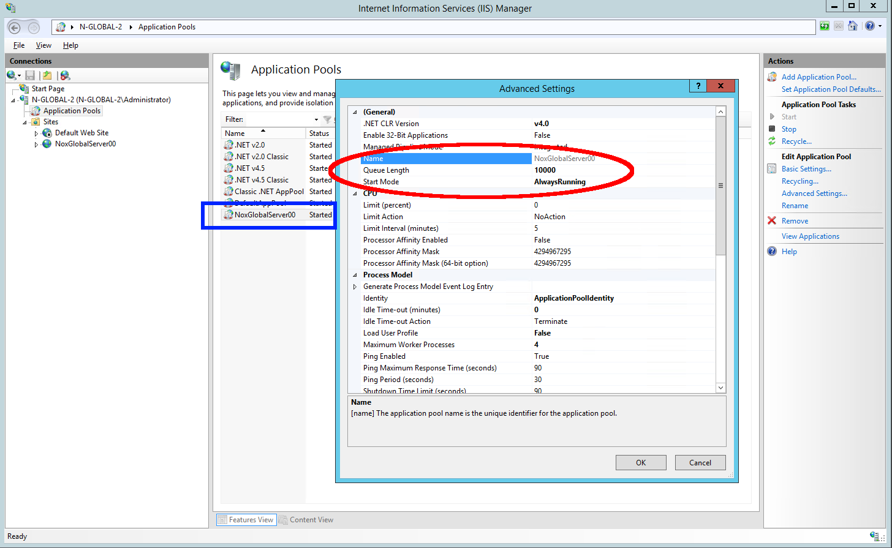<일반적인 웹 애플리케이션 설정>

**◆ 웹 서버가 존재하는 인스턴스들의 목록**

- 전역 서버

: 플레이어의 시리얼코드 / 이름이 전역적으로 유일한지 검사하는 기능을 한다.

**N-GLOBAL-1.noxgame.kr N-GLOBAL-2.noxgame.kr**

- 인증 서버

: 플레이어의 로그인 과정을 처리한다. 로그인 인증 번호는 이 과정에서 새로 발급이 된다.

**N1-Auth.noxgame.kr**

**N2-Auth.noxgame.kr**

**N3-Auth.noxgame.kr**

- 게임 서버

: 플레이어의 게임 플레이 과정에 대한 서버 측 처리와 DB와의 입 / 출력을 담당한다.

**N1-Game-1.noxgame.kr**

**N2-Game-1.noxgame.kr**

**N3-Game-1.noxgame.kr**

- 운영툴 서버

: 운영툴 서버는 웹 서버로 구성되어 있고, 브라우저로 운영툴 서버가 구동하고 있는 URL로 접속하면 된다.

**N1-Manager.noxgame.kr**

**N2-Manager.noxgame.kr**

**N3-Manager.noxgame.kr**

**◆ 웹 서버 특징**

- 웹 서버로 사용하는 웹 애플리케이션들은 C:\inetpub\wwwroot\Nox\Server\00 디렉토리에 안에 들어가 있다.

: 만약 하나의 VM에 같은 종류의 웹 서버가 여럿 들어가면 Server 디렉토리 밑에 00, 01,… 하는 식으로 늘어난다.

- 웹 애플리케이션의 정확한 위치는 해당 웹 애플리케이션의 [고급 설정(Advanced Settings)]에서 [Physical Path] 항목을 보면 된다.

- 각 웹서버들의 역할은 달라도, 웹서버 디렉토리의 구조는 모두 같다.

: 그러니까, 전역 서버, 인증 서버, 게임 서버, 운영툴 서버에 대한 내용들이 모든 종류의 웹 서버를 막론하고 다 가지고는 있다.

- 다만, 웹 서버의 종류마다 부여받은 역할에 따라, 웹 서버를 구분하는 디렉토리 중, 자신의 역할에 맞는 디렉토리의 내용만 웹 애플리케이션으로 등록하여 사용하는 셈이다.

**◆ 웹 서버 구동**

- 특별한 경우가 아니라면, 서버가 재부팅이 되면 IIS가 자동으로 실행이 되고, 그 안에 있는 웹 사이트들도 자동으로 구동이 된다.

- 특별한 경우가 아니라면, 웹 서버에서 현재 바인딩하고 있는 포트 번호를 수정하지 말 것.

: 서버에 접속하기 위해 포트 번호를 사용하고 있는 모듈들이 있기 때문에, 정확하게 URL을 확인하는 모든 지점을 알고 있는 게 아니면 함부로 수정하지 않는 게 좋다.

- 각 서버들이 현재 바인딩하고 있는 포트에 대한 정보는 각 웹서버의 IIS 관리자에서 확인하거나, 프로젝트 저장소의 Main\Document\Policy\ServerInformation\ 디렉토리에 있는 스프레드시트 문서들을 확인하면 된다.

: 그곳에 각 웹 서버들이 역할과 용도에 따라 사용하기로 약속이 되어 있는 포트 범위들이 지정되어 있다.

- 웹 서버가 구동되고 있지 않은 경우에는 IIS 자체가 정지가 되어 있는 경우나, 서비스 해야 하는 웹 사이트가 정지되어 있는 두 가지 경우가 있다.

: 즉, 둘 다 시작 상태가 되도록 해주면 된다.

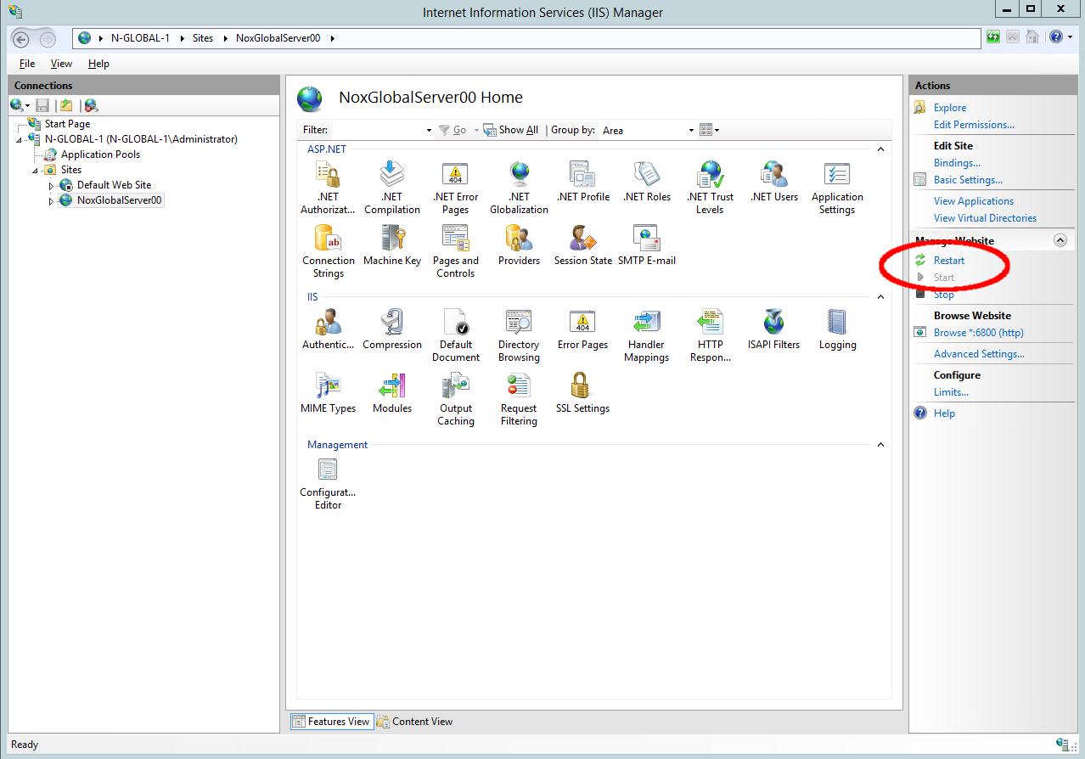<보통 오른쪽 탭에 시작 – 정지 – 재시작 메뉴가 있다.>

**로그 파일 백업**

**◆ 로그 디렉토리**

- 로그들은 로그를 남기는 대상이 되는 각 웹 애플리케이션의 디렉토리 내에 생성하고 보관한다.

- 이를 테면, 게임 서버의 경우에는 보통 C:\inetpub\wwwroot\Nox\Server\00\Game\ 디렉토리에 들어가면 로그 파일을 볼 수 있다.

**◆ 로그 파일이 전혀 없는 경우**

- 그 VM이 해당 디렉토리의 서버 역할을 전혀 하지 않는 경우일 수 있다.

• 이를 테면, 인증 서버에 들어가더라도 Game 디렉토리와 웹 서버 파일 내용은 존재하지만, 그 VM은 인증서버로만 동작하기 때문에, Game 디렉토리에는 아무런 로그도 쌓이지 않는다.

• 물론, 게임 서버로 동작하는 VM에서는 반대로 Game 디렉토리 안에만 로그 파일들이 쌓이고, Authentication 디렉토리에는 아무런 로그도 쌓이지 않는다.

- 디렉토리 권한 설정 문제

• 웹 서버 애플리케이션의 내용이 있는 경로의 디렉토리에, IIS 사용자에 대해 쓰기 권한이 설정되어 있지 않으면, 웹 서버가 로그를 남길 수 없다.

• 로그가 남아야 하는 웹 서버의 디렉토리에 로그가 전혀 남지 않는 경우, 해당 디렉토리를 우측 클릭하여 [속성(Properties)]창을 연 다음, [보안(Security)]의 [그룹 또는 사용자들(Group or names)]에서 IIS_IUSRS 사용자 그룹에 쓰기(Write) 권한이 설정되어 있는지 확인한다.

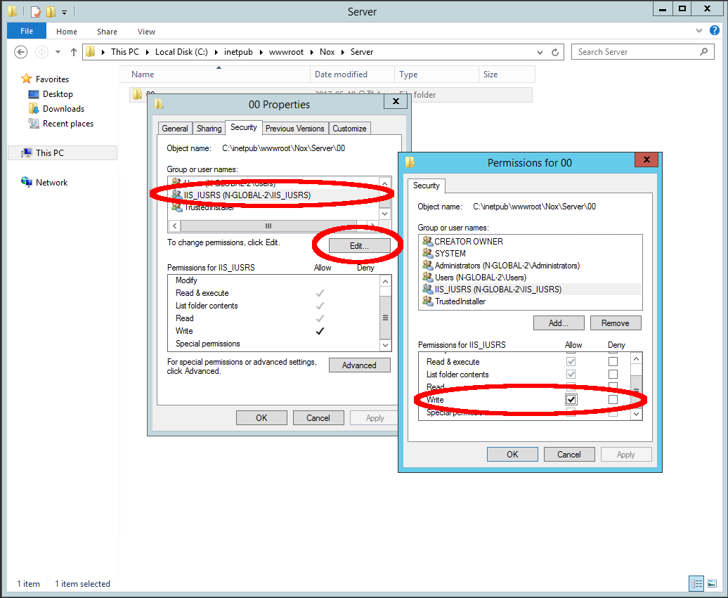<쓰기 권한 설정>

• IIS_IUSRS 그룹에 대한 정보 자체가 없는 경우에는, 다음 그림을 참고하여 IIS-IUSRS를 찾아서 등록하고, 쓰기 권한을 설정해주면 된다.

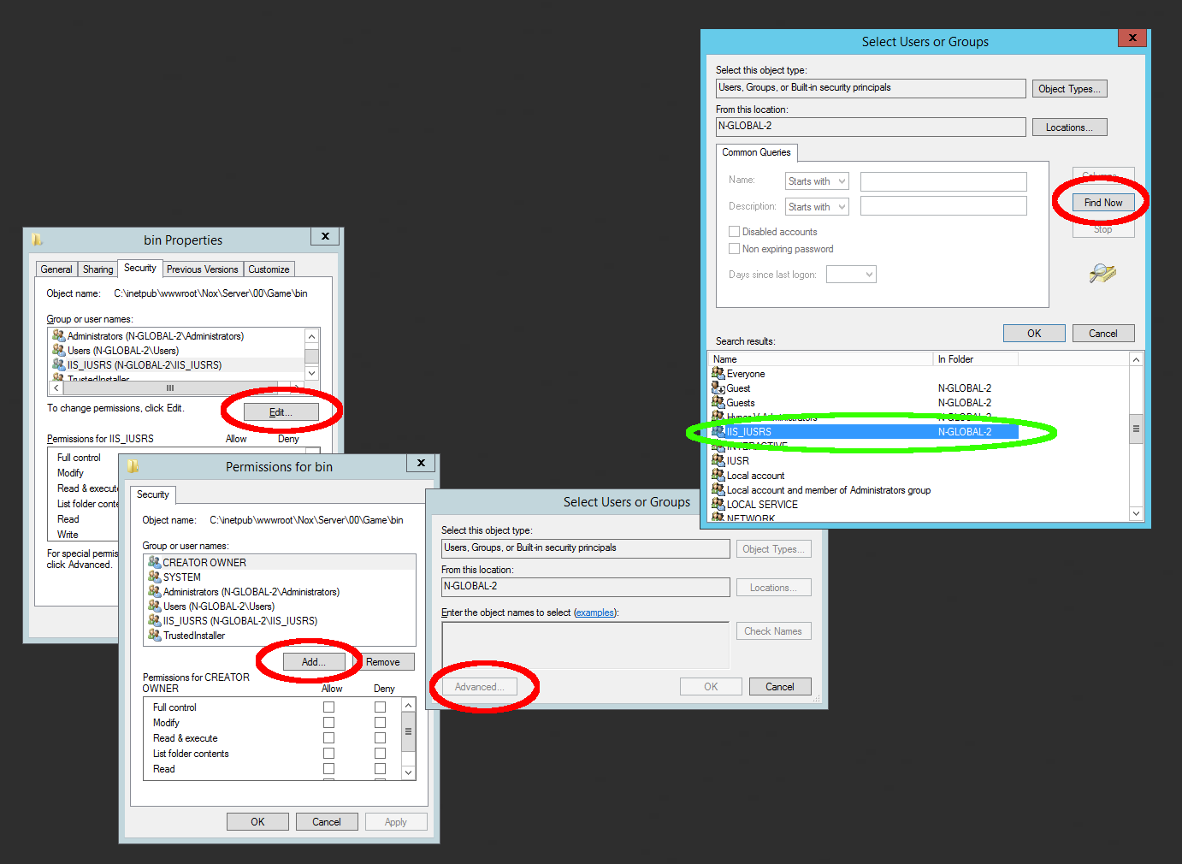<IIS_IUSRS 사용자 그룹 찾기>

**◆ 로그 파일 종류**

- 일반적으로, Nox 게임의 웹 애플리케이션들은 다음 로그들을 만들어낸다.

•**일반 로그**

: 게임 클라이언트에서 웹 서버로 네트워크 서비스 이벤트를 요청했을 때, 그 요청 내용과 처리 결과를 기록한다.

일반적으로 가장 양이 많은 로그이며, 이하 로그 내용들도 모두 포함하고 있다.

디렉토리 이름은 logs 이며, 그 안에 날짜 별로 디렉토리를 생성하여 보관한다.

•**오류 로그**

: 일반 로그 중에서, 응답 결과가 오류인 경우의 로그들만 모아서 기록한다.

이러한 오류들은 서버 자체의 예외 발생이나 충돌 사항들부터, 게임 로직 상의 정당한 실패 처리까지 다양하다.

디렉토리 이름은 errorLogs 이며, 그 안에 월 별로 디렉토리를 생성하여 보관한다.

•**과다한 수행 시간 감지 로그**

: 일반 로그 중에서, 서버가 응답하기까지 시간이 1초를 초과한 로그들만 모아서 기록한다.

시간이 오래 걸리는 이유는 서버의 성능 부하, DB와의 통신 지연 등 다양한 이유가 있을 수 있다.

디렉토리 이름은 overTimeMeasuringLogs 이며, 그 안에 월 별로 디렉토리를 생성하여 보관한다.

•**결제 로그**

: 이 로그는 게임 서버에서만 생성하는 로그이다.

사용자들이 In App Purchase 활동을 한 내역만을 별도의 로그 형식으로 저장한다.

디렉토리 경로는 C:\NoxBillingLogs 이며, 그 안에 날짜 별로 결제 시도 → 결제 결과에 대한 로그를 남긴다.

결제 시도 로그는 _Before, 결제 결과는 _After라는 이름이 붙으며, 두 쌍이 맞아야 결제 처리가 정상인 것이다.

**서버 스토리지의 용량 관리**

**◆ 각 서버들의 스토리지 구성**

- 현재 CloudZ를 통해 서비스 하는 서버 VM들은, Windows 2012 R2가 설치된 C: 드라이브의 100GB 용량을 기본으로 가지고 있다.

- 그리고, DB의 경우에는 F: 드라이브에 100GB 용량을 별도로 할당받는다. (단, 로그 DB는 F: 드라이브가 1TB)

: MySQL NDB Cluster의 SQL 노드가 아니고 데이터를 저장하는 역할인 경우에는 무조건 F: 드라이브에 DB 데이터를 저장하고 있다.

- 일반적으로, 웹 서버들은 C: 드라이브만 가지고 있다.

: 가끔 실수로(?) F: 드라이브가 할당이 되어 있는 경우가 있으나, 웹 서버들은 이 드라이브를 사용하지 않는다.

(같은 역할의 서버들끼리는 디렉토리 경로를 통일하기 위해서임. DB 서버의 경우라도, 마찬가지 이유 때문에 F: 드라이브 경로를 거의 반드시 유지한다.)

**◆ 스토리지 용량의 모니터링**

- 일반적으로 가장 주의가 필요한 스토리지들은 게임 서버 (웹 서버)에 해당하는 VM들의 스토리지들이다.

- 다음의 VM 인스턴스들이 그에 해당한다.

: **N1-Game-1.noxgame.kr**

**N2-Game-1.noxgame.kr**

**N3-Game-1.noxgame.kr**

- 위 스토리지들은 일반적으로 가장 많은 네트워크 이벤트 요청과 처리가 있기 때문에, 관련 로그들이 가장 빠른 속도로 쌓인다.

: 이 VM들에 대해서는, 적어도 1주일에 1회는 스토리지 잔여 용량을 점검하는 것이 좋다.

- 그 외 다른 VM 인스턴스들의 경우에는 네트워크 이벤트 요청이 그다지 많지 않으므로, 로그 파일의 용량이 그리 급격하게 늘어나지 않는다.

: 이 VM들에 대해서는, 1개월에 1회 정도 점검해도 좋다.

- 게임 웹 서버의 로그들이 매우 빠른 속도로 쌓이기 때문에, 이들을 주기적으로 처리해야 한다.

: C:\inetpub\wwwroot\Nox\Server\00\Game\logs 경로 안에 있는 로그 파일들이 용량의 거의 대부분을 차지하므로, 사실상 이 파일들만 처리하면 된다.

**◆ 지난 로그 파일에 대한 처리**

- 로그 파일은 텍스트 기반이기 때문에, 압축해서 보관하면 스토리지를 차지하는 용량을 크게 줄일 수 있다.

: 다만, 압축 처리하는 과정은 CPU를 크게 소모하기 때문에, 압축 프로세스를 여러 개 걸어두는 짓을 하면 안 된다.

통상 7zip 압축 프로세스 1개는 CPU를 60 ~ 65% 수준으로 소모한다.

게임 서버의 CPU 점유율이 항상 30% 이상인 경우에는 로그 파일에 압축을 거는 방법은 별로 좋은 방식이 아니다.

- 외부 저장 정치에 보관

: 궁극적으로는 로그 파일을 대량으로 장기 보관하기 위해서는 외부의 스토리지에 주기적으로 로그 파일을 복사한 뒤, 서버에서는 오래된 로그 파일을 지워주는 게 좋다.

**◆ 그 밖의 사항들**

- IIS를 설치하면 HTTP에 대한 로깅을 할 수 있다.

: 이 로그 파일들은 C:\inetpub\logs\LogFiles 디렉토리 안에 W3SVC1 ~ W3SVC3 디렉토리에 저장이 된다.

- 문제는 게임 서버처럼 HTTP 통신량이 매우 많은 경우, HTTP 로그가 쌓이는 양도 엄청나다는 점이다.

: 이 때문에, 게임 서버의 로그를 열심히 지워도 왠지 점점 스토리지 용량이 줄어가는 현상을 관찰할 수 있다.

- HTTP 로그들은 일반적으로 참고할 일이 거의 없기 때문에, 너무 많이 쌓이면 주기적으로 지워주면 된다.

- 아예 HTTP 로그를 쌓지 못하게 하는 것도 방법이다.

: 서버 관리자에서 서버 기능 중에 IIS의 HTTP 로깅 기능을 비활성화하고 VM을 재시동하면 된다.

(물론, 당연히 게임 서비스가 정지된 시점에서 이런 작업을 해줘야 할 것이다.)

**게임 데이터 스크립트 변환기 사용법**

데이터 스크립트 변환기 사용법은 이전에 이슈관리시스템(레드마인 Redmine)에 정리한 적이 있다.

<http://175.211.95.81:60000/redmine/projects/evilofdarkness/wiki/GameDataScriptGenerator>의 내용을 참고할 것.

만약 그림이 제대로 안보일 경우, <http://192.168.0.205:60000/redmine/projects/evilofdarkness/wiki/GameDataScriptGenerator> 으로 접속하면 된다.

※ 여담으로, 게임 데이터 스크립트 변환기 프로그램에서 데이터시트를 파싱한 직후, 서버 측에 직접 데이터를 적용하는 것이 가능하다. (모드를 서버 모드로 선택한 뒤, [서버에 적용] 체크박스에 체크하면 된다.)

그래서 게임 데이터 스크립트의 serverSettings.xml 의 접속 주소만 바꿔가면서 라이브 서버에 데이터를 적용하는 것도 할 수 있다.

개인적으로는 이 방법보다는 그냥 *.sql 파일로 추출한 뒤, SQL 클라이언트 프로그램(MySQL Workbench, Heidi SQL 등)을 이용해서 직접 쿼리하는 것을 더 선호했다. 아무래도, 여러 군데 적용해야 하는 경우에는 sql 파일 제작 과정은 한 번만 수행하고, 쿼리 과정만 여러 차례 하는 게 작업 속도가 더 빠르기 때문이다.